Приложение 1

**Отчет Центра образования «Точка роста» - 2019 г.**

**по достижению индикативных показателей результативности деятельности**

Дульдургинский ***(муниципальный район)***

МБОУ «Дульдургинская СОШ»

**по состоянию на 18.03.2025г**

## Индикативные показатели результативности деятельности Центров образования цифрового и гуманитарного профилей

«Точка роста», созданных в 2019-2020 годах

|  |  |  |
| --- | --- | --- |
| № | Наименование индикатора/показателя | Достигнутое значение образовательной  организации |
| 1. | Численность детей, обучающихся по предметной области  «Технология» на обновленной материально-технической базе Центра «Точка роста» | 470 |
| 2. | Численность детей, обучающихся по учебным предметам  «Основы безопасности жизнедеятельности» и  «Информатика» на базе Центра «Точка роста» | 576 |
| 3. | Численность детей, охваченных дополнительными общеразвивающими программами на обновленной материально-технической базе Центра «Точка роста» | 895 |
| 4. | Численность детей, занимающихся по дополнительной общеобразовательной программе «Шахматы» на обновленной материально-технической базе Центра  «Точка роста» | 195 |
| 5. | Численность человек, ежемесячно использующих инфраструктуру Центров «Точка роста» для дистанционного образования | 329 |
| 6. | Численность детей, обучающихся по основным образовательным программам, реализуемым в сетевой форме | 0 |
| 7. | Численность человек, ежемесячно вовлеченных в программу социально-культурных компетенций на обновленной материально-технической базе | 650 |
| 8. | Количество проведенных на площадке Центра «Точка роста» социокультурных мероприятий | 2 |
| 9. | Повышение квалификации сотрудников Центра «Точка роста» по предметной области «Технология»* | 100 |

**\*необходимо считать от количества педагогов Центра «Точка роста» (по штату – 1, прошел КПК – 1=100%), прошедших повышение квалификации в 2019-2021 годах**

Приложение 2

**Информационно-аналитический отчет**

**Центра образования «Точка роста» - 2019г.**

**за период 2025г,** I квартал, с 16 декабря по 20 марта

**МБОУ «Дульдургинская СОШ»**

**Дульдургинский район**

**по состоянию на 18.03.2025г**

Мероприятия в Центре «Точка роста» МБОУ «Дульдургинская СОШ» проходят согласно разработанного плана учебно-воспитательных мероприятий центра и комплексного плана мероприятий по организационно-методической поддержке центров «Точка роста».

**Обучающиеся и педагоги центра «Точка роста» принимают**

**участие в конкурсах школьного, муниципального, регионального, федерального**

**уровней:**

**Цифровое направление:**

25-26 февраля в нашей школе прошёл отборочный тур в рамках Всероссийской военно-патриотической игры «Зарница 2.0». В игре приняли участие 370 школьников, они сражались за возможность попасть на муниципальный этап.

Основной целью мероприятия является развитие у участников профессиональных навыков в области физической и военной подготовки, формирование командного духа, улучшение тактического мышления и углубление знаний по истории России.

Участники состязались в индивидуальных дисциплинах, нормативы включали 7 категорий: командир отряда, штурмовик, медик, **оператор БПЛА**, инженер-сапёр, военкор и политрук.

Каждая из категорий требовала от участников не только физических усилий, но и умения работать в команде, принимать быстрые решения и проявлять лидерские качества. Мы гордимся нашими ребятами и уверены, что такие мероприятия способствуют их личностному росту и развитию важных жизненных навыков.

https://vk.com/wall-199251467_2531

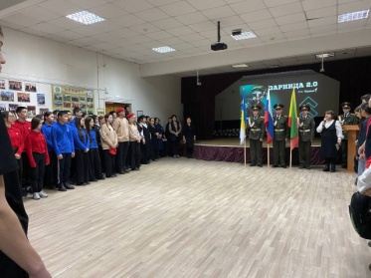 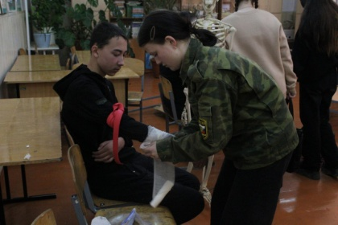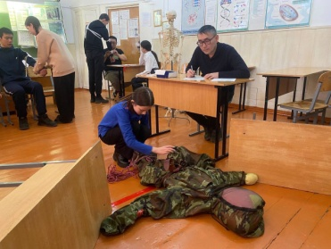

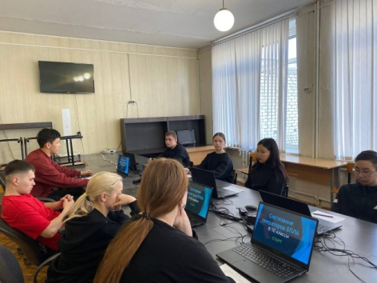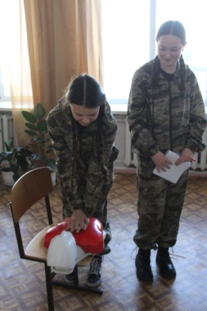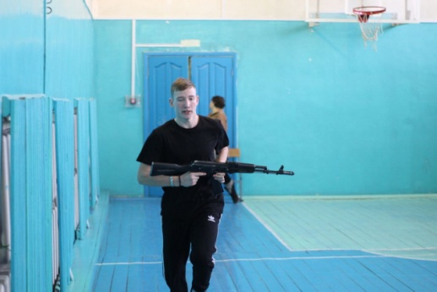

27.02.25 в начальной школе прошел отборочный этап Всероссийской патриотической игры "Зарница 2.0"

Эта игра стала традиционной и проводится ежегодно во многих уголках нашей Родины.

Основными целями и задачами военно- спортивной игры является: формирование высокого патриотического сознания, верности Отечеству, готовности к достойному и самоотверженному служению государству, приобщение к военно- прикладным видам спорта, пропаганда здорового образа жизни; подготовка к предстоящей службе в армии. https://vk.com/wall-199251467_2540

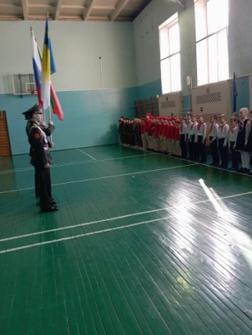 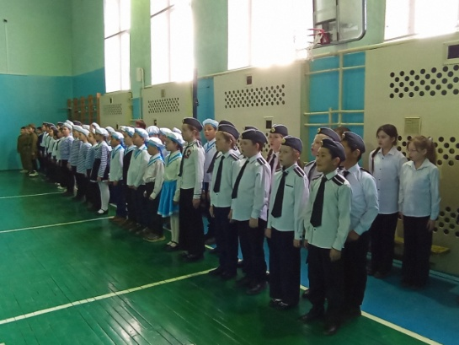

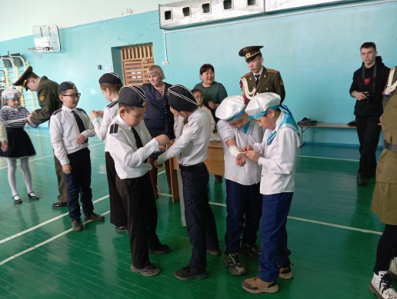 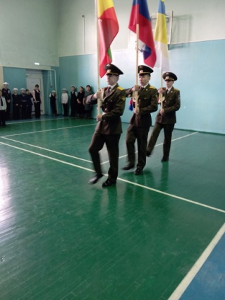

18-19 февраля 2025 года, на базе ЗабГПУ прошла региональная олимпиада по технологии.

Нашу школу представляли 5 учащихся:

Басов Анатолий

Горковенко Роман

Иванов Дмитрий

Леонтьева Аня

Смирнова Сэсэг

Ребята выступали по трём направлениям: теория(тестирование), практика (практическое работа) и защита творческих проектов.

По итогам призером стал Иванов Дмитрий.

По баллам Дима среди 9-х классов лидирует, среди 9-11 кл на втором месте.

<https://vk.com/wall-199251467_2534>

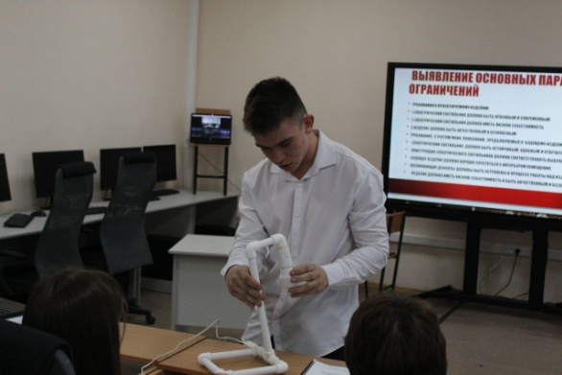 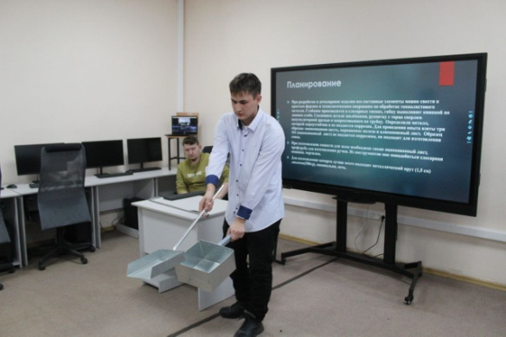

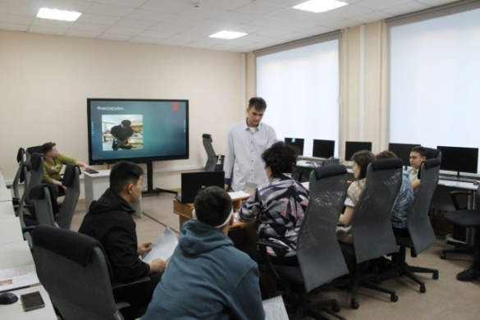 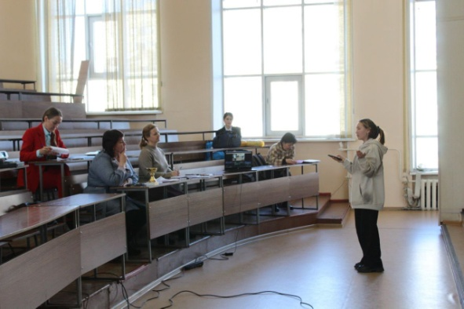

Учащиеся 7 классов на занятиях «Современные технологии» занимаются проектной деятельностью, 3-Д моделированием и проектируют изделия в программе Тинкеркад.

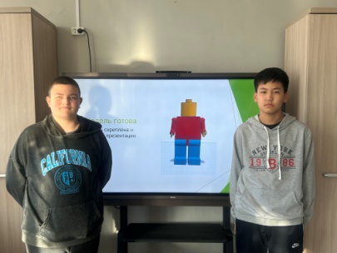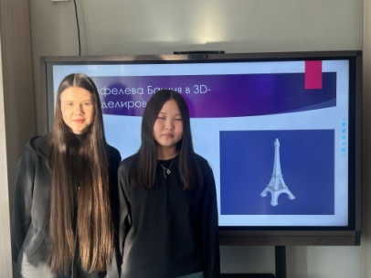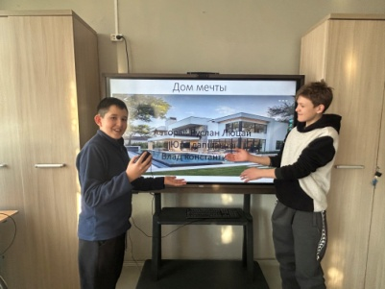

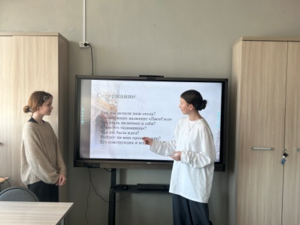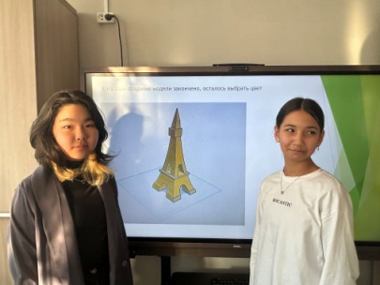

**Шахматы:**

9 января 2025г. прошел лично-командный турнир по шахматам среди учащихся Дульдургинского района на кубок МБУ ДО «Дульдургинский Дом детского творчества».

Приняли участие 57 шахматистов.

Состав команды МБОУ «Дульдургинская СОШ»:

|  |  |  |  |  |
| --- | --- | --- | --- | --- |
| № п\п | Фамилия, Имя, Отчество | Год рожд | Вид спорта | С какого класса |
| 1 | Дашаева Сарюна Алдаровна | 11.03.2008г | шахматы | 11 «б» |
| 2 | Батомункуев Гунсэн Сергеевич | 06.04.2008г | шахматы | 11 «в» |
| 3 | Петров Владимир Андреевич | 06.03.2010г | шахматы | 9 «б» |
| 4 | Тулгатуев Арьян Баясхаланович | 31.03.2009г | шахматы | 9 «а» |
| 5 | Гунгаев Самбу Баяржапович | 07.10.2011г | шахматы | 7 «б» |
| 6 | Базарсадаев Батор Баирович | 10.09.2013г | шахматы | 5 «а» |
| 7 | Ракшаев Будажап Эрдэнеевич | 16.07.2014г | шахматы | 4 «б» |
| 8 | Дугаров Александр Зориктоевич | 18.12.2014г | шахматы | 3 «а» |

В личном зачете среди девочек 1 место заняла Дашаева Сарюна, ученица 11 «б» класса МБОУ «Дульдургинская СОШ».

Среди мальчиков 1-4 классов:

1 место занял Ракшаев Будажап, ученик 4 «б» класса МБОУ «Дульдургинская СОШ»

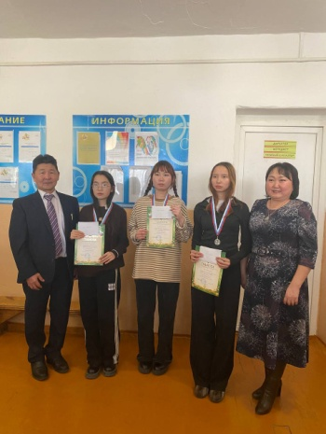 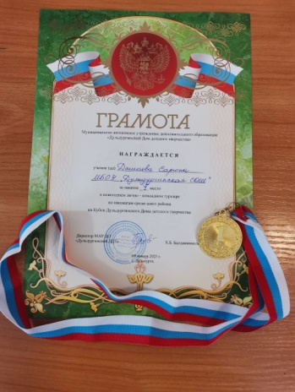 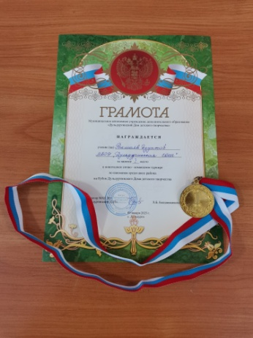

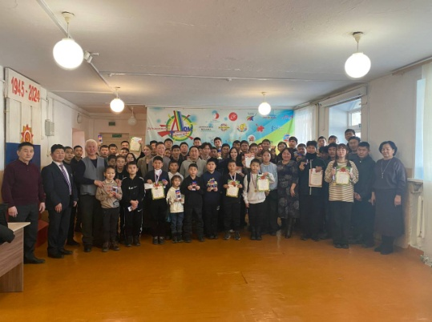

20 и 21 февраля 2025года прошел шахматный внутри школьный турнир среди

5-11 классов, посвященный Дню защитников Отечества Приняли участие 35 шахматистов.

Цели турнира:

- популяризация шахматной игры среди школьников.

- пропаганда здорового образа жизни.

- повышение мастерства и квалификации участников.

Задачи турнира:

- развитие у школьников интеллектуальных и творческих способностей.

Цели и задачи достигнуты.

В результате упорных и напряженных поединков выявлены победители.

1 место занял Гунгаев Самбу ученик 7 «б» класса

2 место занял Батомункуев Гунсэн ученик 11 «в» класса

3 место занял Тулгатуев Арьян ученик 9 «а» класса

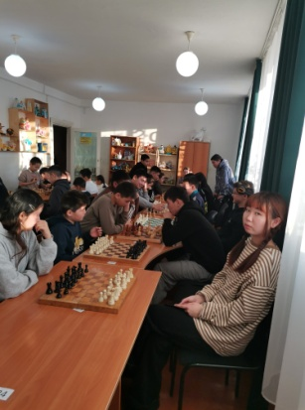 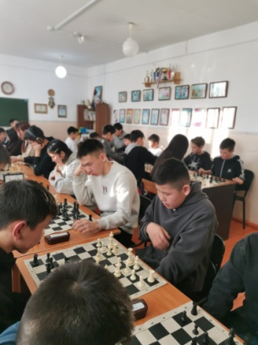

5 и 6 марта 2025года прошел шахматный внутри школьный турнир среди 1-4 классов, посвященный «Сагаалган-2025». Приняли участие 27 шахматистов.

Цели турнира:

- популяризация шахматной игры среди школьников.

- пропаганда здорового образа жизни.

- повышение мастерства и квалификации участников.

Задачи турнира:

- развитие у школьников интеллектуальных и творческих способностей.

Цели и задачи достигнуты.

В результате упорных и напряженных поединков выявлены победители.

1 место занял Ракшаев Будажап ученик 4 «б» класса

2 место занял Дугаров Александр ученик 3 «а» класса

3 место занял Гладких (Хлебутин) Макар ученик 3 «б» класса

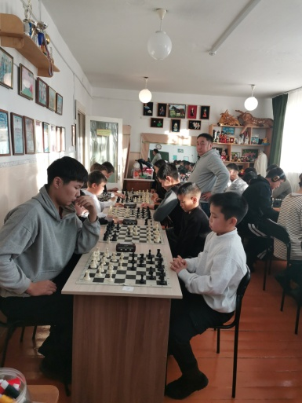 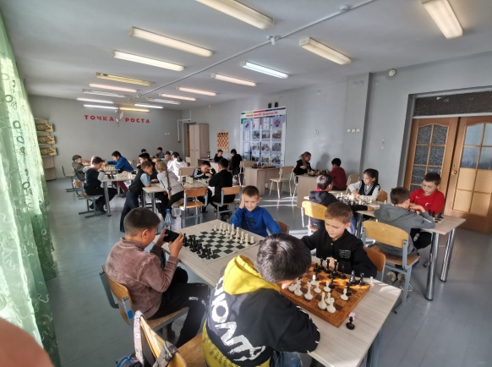

**2. Гуманитарное направление.**

В текущем квартале 2025 года согласно плану графику мероприятий состоялись следующие социокультурные мероприятия:

5 марта наши пятиклассники подготовили и показали концерт для учителей, посвященный празднованию Белого месяца в рамках декады бурятского языка. Концерт прошел на высоком уровне.

Выражаем огромную благодарность всем классным руководителям 5-х классов - Татьяне Добжировне, Бальжин Жамсарановне, Анастасии Владимировне и Тимуру Артуровичу! Ваша работа позволила учащимся приобщиться к культуре бурятского народа, сохранению и развитию бурятского языка. Номера были яркие, продуманные и подготовленные. Выступление завершилось флешмобом "Ёхор для всех". Ребята были позитивно заряжены и подарили зрителям массу удовольствий!

Такой концерт, подготовленный силами учащихся 5-х классов в нашей школе проводится второй год и станет традиционным.

https://vk.com/wall-199251467_2548

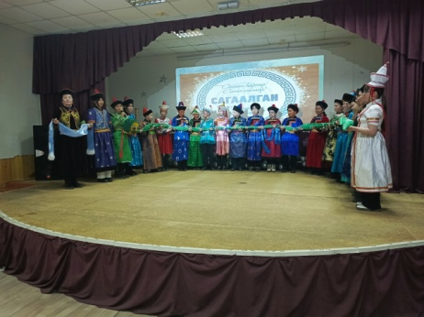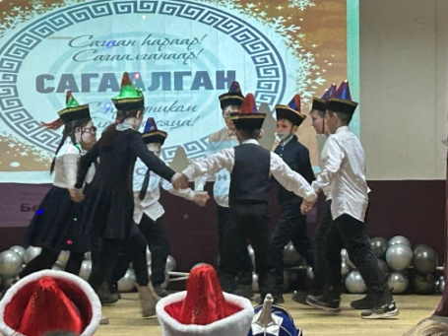

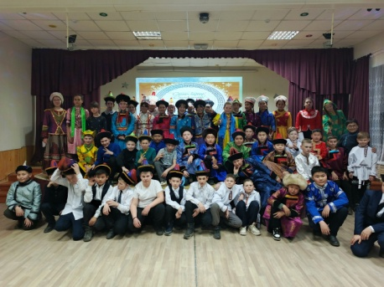 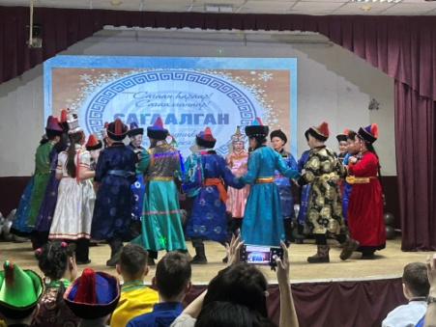

**Профориентация:**

6 марта в нашей школе прошла встреча учащихся с представителями Иркутского Государственного университета. Очень много интересной информации получили ребята. Приятно было видеть нашу выпускницу Саяну Жамсарановну, которая добилась очень высоких результатов. Сейчас она декан кафедры географии Иркутского Государственного университета, автор многочисленных научных работ.

<https://vk.com/wall-199251467_2550>

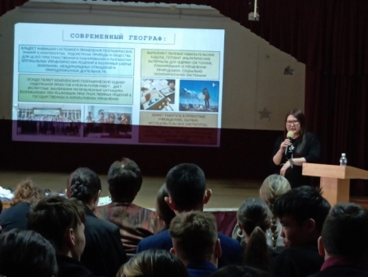 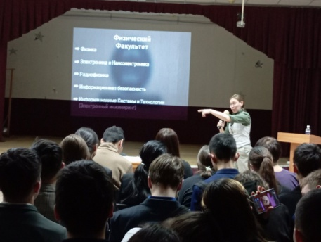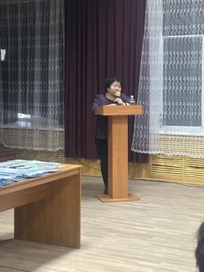

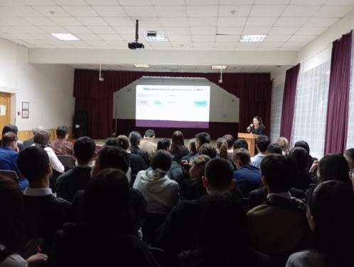

В нашей школе в рамках профориентации состоялась классная встреча.

На встрече с ребятами побывал старший прапорщик в/ч из города Южно-Сахалинск Даржалов С. Ц. Учащиеся с большим интересом слушали о военной службе, а также о возможностях поступления в Военную академию связи имени Маршала Советского Союза С. М. Буденного.

Старший прапорщик поделился своими впечатлениями о службе, рассказав о важности военной профессии и перспективах, которые открываются перед выпускниками. Учащиеся узнали о требованиях к кандидатам и особенностях учебного процесса в академии.

Встреча вызвала интерес, ребята задавали вопросы о военной карьере.

<https://vk.com/wall-199251467_2440>

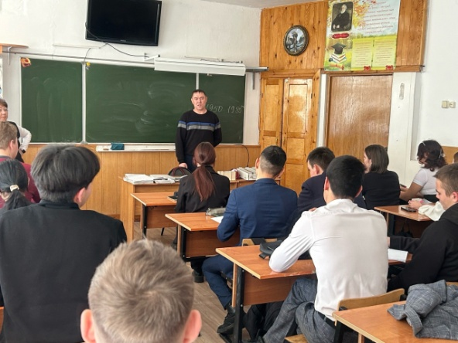 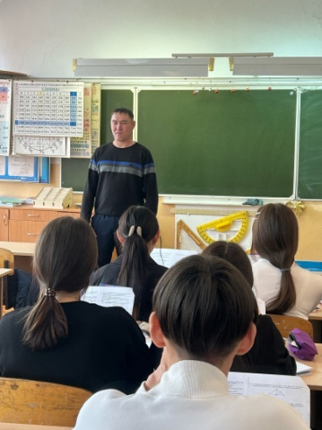

В нашей школе состоялось замечательное мероприятие под названием «Старт в будущее», в котором приняли участие выпускники школы.

Это событие стало отличной возможностью для учащихся заглянуть в мир профессий и узнать о различных специальностях.

Специалисты Дульдургинского ГКУ КЦЗН подготовили интересные игры, которые помогли ребятам понять, какие профессии существуют и какие навыки для них необходимы.

Игры, которые были организованы способствовали командной работе и развитию креативности. Дети активно взаимодействовали друг с другом, отвечали на вопросы и делились своими мечтами о будущем.

Мероприятие «Старт в будущее» стало не только познавательным, но и очень веселым. Мы надеемся, что такие акции помогут нашим выпускникам лучше ориентироваться в мире профессий и вдохновят их на выбор своего жизненного пути!

<https://vk.com/wall-199251467_2455>

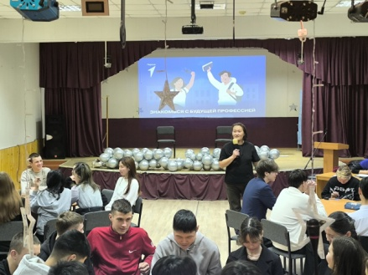 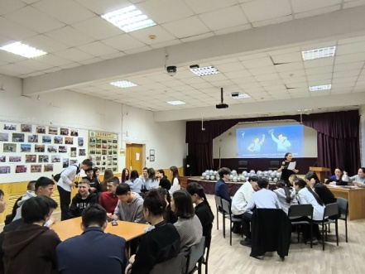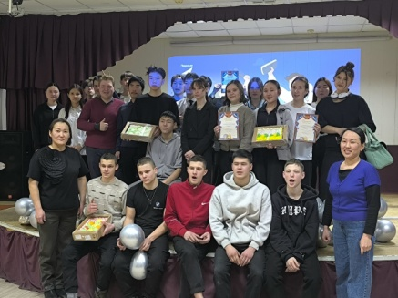

27 января 2025 года выпускники нашей школы провели профориентационную беседу с учащимися 8-11 классов. Дашинимаева Оюна, студентка инженерной школы информационных систем и робототехники Национального исследовательского Томского политехнического университета, студенты Иркутского Государственного университета факультета математики и фундаментальной информатики Раднаев Михаил и Герасимов Сергей, рассказали о возможностях, которые открывают обучение в университетах. Цыбенов Батор, студент ГАПОУ «Агинский педагогический колледж им Базара Ринчино, поделился своими впечатлениями об учебе в колледже, на факультете физической культуры.

В своих выступлениях студенты рассказали о реализуемых образовательных программах, специфике обучения, возможностях для всестороннего развития студентов и перспективах трудоустройства.

Школьники задавали разные вопросы и получили на них ответы.

Такие профориентационные встречи играют важную роль для школьников, общение со студентами помогает им получить необходимую информацию о вузе, сузе и сделать правильный выбор.

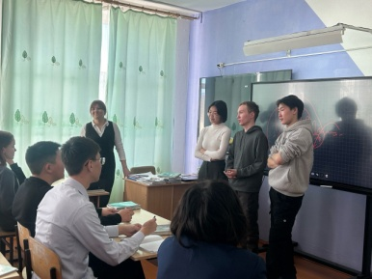 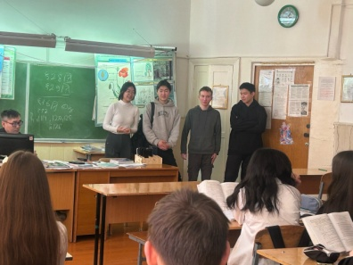 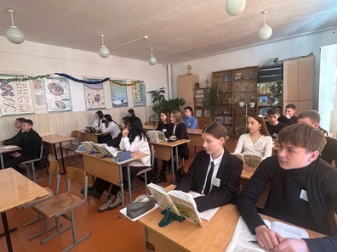

13-14 марта в Дульдургинском районе прошёл межмуниципальный конкурс художественной самодеятельности среди школьников " Оюун бэлигээ- Ага нютагтаа!"

посвященный 80-летию Победы в Великой Отечественной войне 1941-1945 гг.

Мероприятие стало ярким отражением уважения к истории и героизму предков.

В смотре приняли участие 11 школ района.

С гордостью сообщаем, что самые творческие учащиеся и педагоги нашей школы проявили свои таланты и креативность на этом значимом мероприятии.

В программе были представлены:

театральная постановка, художественное чтение, хор, вокальные номера и танцевальные выступления.

Все номера были пронизанны патриотизмом и любовью к Родине, тронули сердца зрителей и напомнили о необходимости сохранить память о Победе в Великой Отечественной войне.

<https://vk.com/wall-199251467_2553>

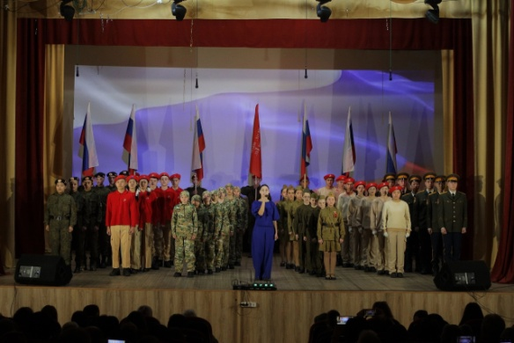 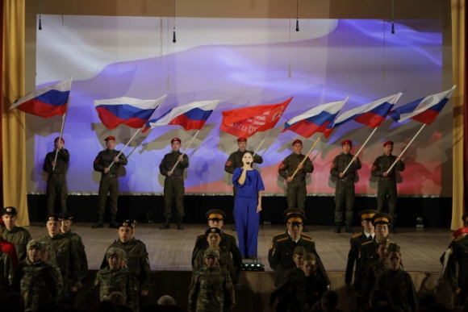

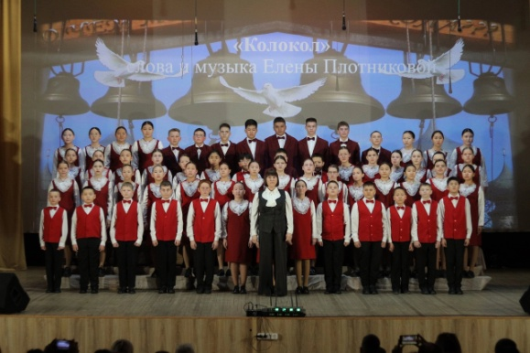 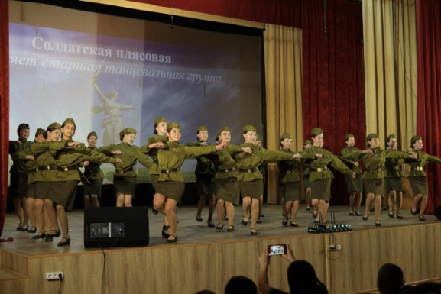

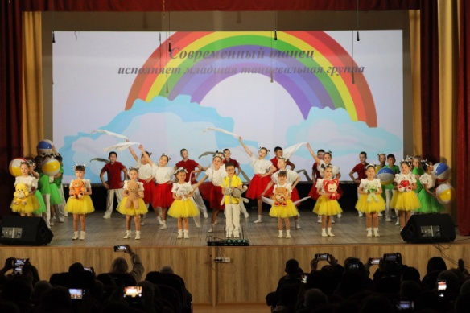 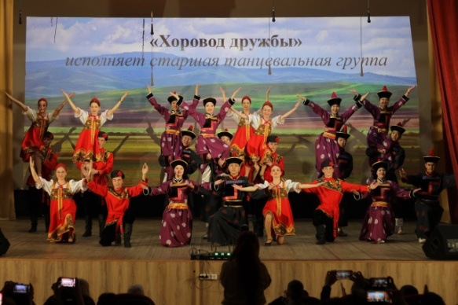

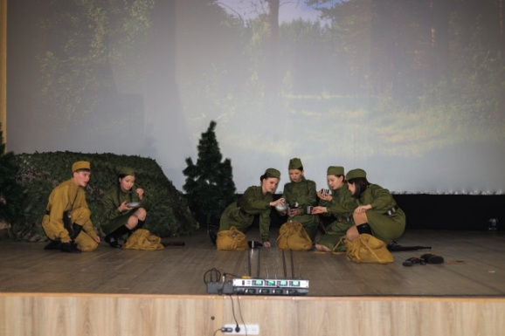 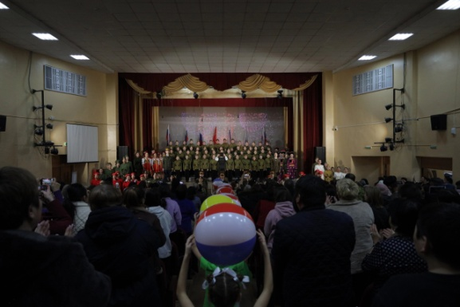

**Исследовательская и проектная деятельность:**

8 февраля -День российской науки.

В рамках акции «Открытие первых», посвященной дню первооткрывателя центр точных наук организовал мастер - класс по проектной деятельности «Делай как я!» для обучающихся 10-х классов. Где ребята из 11-х классов представляли свои индивидуальные проекты.

Ребята проводили исследования в различных областях науки и техники.

Был представлен вклад К. Э. Циолковского и С.П. Королева в проекте Батомункуева Гунсэна учащегося 11 «в» класса «Модель ракеты».

Бороев Аюр ученик 11 «в» класса в своей работе посвященной гидравлике, создал прибор на основе исследований таких российских ученых как: Д. И. Менделеев, Н. Е. Жуковский, М. В. Ломоносов и д.р.

Бала представлена модель парового двигателя на основе примера великого русского изобретателя-теплотехника И.И. Ползунова (создателя первой паровой машины).

Шагдаров Алдар ученик 11 «в» класса разработал переводчик с бурятского языка на русский и с русского языка на бурятский. Учел вклад современных ученых - программистов. Рассмотрел различные языки программирования.

Базарсадаев Намсарай ученик 11 «б» класса разобрал проблемы и перспективы современной молодежи на примере работ таких российских социологов как Чупров В. И., Зубок Ю. А и другие.

Степанова Оюна ученица 11 «б» класса представила свою работу «Образ антигероя на примере романа Оскара Уайльда «Портрет Дориана Грея»». Где представила работы различных отечественных писателей.

Гатапова Арина ученица 11 «б» класса посвятила свою работу изучению задачи Эйлера на примере местности Забайкальского края.

Трухина Ксения ученица 11 «а» класса представила работу по уходу за кожей и пользе косметических средств. Рассмотрела достижения современных ученых в этой области.

Цыренова Юлия ученица 11 «а» класса разработала проект по исследованию влияния комнатных растений на здоровье человека. Подкрепив все данными известных ученых в области биологии.

Бадмаева Арина ученица 11 «а» класса изучила тему «Курения и вред здоровью человека». Рассказала о профилактике и последствиях курения. Представила опыт современных ученых в данной области.

Дашиев Аюр ученик 11 «а» класса рассмотрел актуальную на данный момент проблему влияния наушников на слух человека. Выделил вклад ученых изучающих проблемы слуха. А так же создателей наушников: Натаниэль Болдуин, Джон Косс и Мартин Лангом.

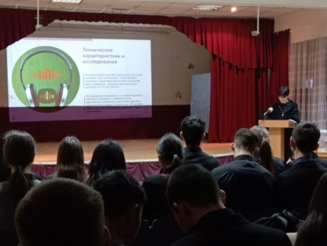 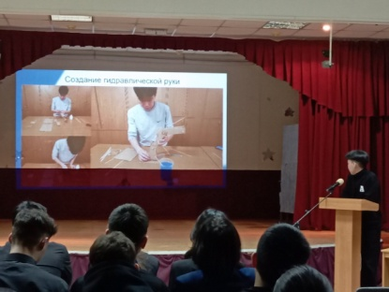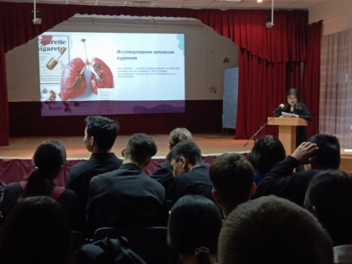

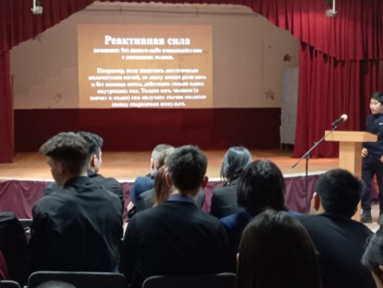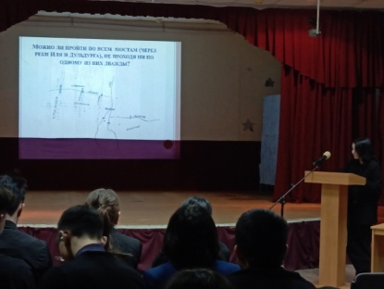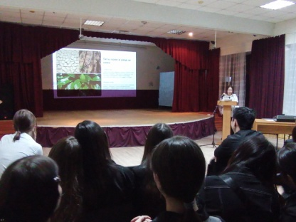

Сетевое метапредметное события «Я –забайкалец, мы -забайкальцы!» проводилось с целью расширения рамок сетевого сотрудничества между Образовательными центрами «Точка роста» Забайкальского края естественно-научной, технологической, цифровой и гуманитарной направленности, приуроченного к празднованию 17-ой годовщины со

Дня основания Забайкальского края. Организаторами конкурса является цент «Точка роста» МОУ Газимуро-Заводская СОШ.

Команды на протяжении 5 дней выполняли следующие задания:

**Понедельник**- «Эмблема Забайкальского края».

**Вторник**-составить кроссворд «Путешествие по Забайкальскому краю».

**Среда** – К 80-летию Победы в Великой Отечественной войне создать презентацию (видеоролик) об участнике Великой Отечественной

войны, либо о памятнике героям Великой Отечественной войны,

находящемся в вашем селе (городе).

**Четверг**- выполнить поделку из любого безопасного материала,

отражающую самобытность вашего места жительства.

**Пятница**-Оформление материалов в дневник.

По итогам конкурса наша команда в составе следующих учащихся: Шведова Анна-8г класс, Шурова Аксинья-8г класс, Белякова Адиса-8б класс, Куницын Дмитрий-8в класс, Калинин Николай-8в класс, Гаврилова Злата-9в класс, Попова Наталья-9в класс, Цыбенжапова Жалма-9г класс, Башурова Ксения-9г класс, заняла 1 место.

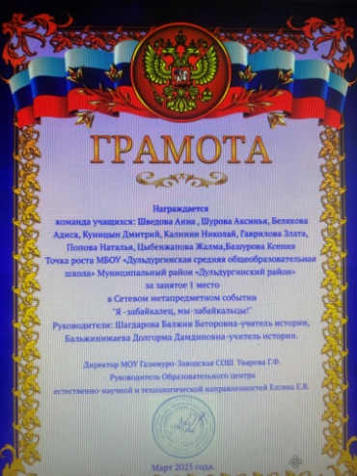

**Урок цифры теме «Кибербезопасность и искусственный интеллект»**

Проходил с 13 января по 2 февраля 2025 года. На уроке ребята разбираются с тем, как злоумышленники используют возможности нейросетей и как можно работать с ИИ безопасно. Рассказывается о киберрисках новых технологий и как специалисты по кибербезопасности используют алгоритмы машинного обучения во благо. Обучающимся рассказывается, как защитить свои данные при использовании сервисов с искусственным интеллектом, объясняется, как выявлять признаки угроз и анализировать потенциально вредоносные сайты, учатся обучать алгоритмы ИИ.

|  |  |  |
| --- | --- | --- |
| Класс | Количество человек | Результат |
| 5-б | 22 | Сертификат – 21 |
| 6-б | 22 | Сертификат - 22 |
| 6-д | 20 | Сертификат – 20 |
| 9-г | 26 | Сертификат - 26 |
| 10-в | 23 | Сертификат - 23 |
| 11-б | 15 | Сертификат - 15 |

**Урок цифры теме «Секреты операционных систем»**

Проходил с 10 февраля по 3 марта 2025 года. Урок раскрывает сущность ОС — системы, которая помогает сделать нашу жизнь наиболее комфортной, способствуя автоматизации технологических процессов и управляя знакомыми всем нам устройствами — от смартфона до современного авиалайнера. Из видеолекции ребята узнают о значении операционных систем, их типах, структуре и функции. В рамках интерактивного тренажера вместе с героями Урока в игровой форме знакомятся с структурой ОС и визуальным обозначением программ, входящих в базовый состав любой операционной системы.

|  |  |  |
| --- | --- | --- |
| Класс | Количество человек | Результат |
| 5-б | 22 | Сертификат – 21 |
| 6-б | 22 | Сертификат - 22 |
| 6-д | 20 | Сертификат – 20 |
| 9-г | 26 | Сертификат - 26 |
| 10-в | 23 | Сертификат - 23 |
| 11-б | 15 | Сертификат - 15 |

**Международная олимпиада** **по математике (зимний сезон 2025)**

**от проекта «Инфоурок» (углубленный уровень) от 26.02.2025**

|  |  |  |  |  |  |  |
| --- | --- | --- | --- | --- | --- | --- |
| № | Фамилия, имя | Класс | Общее место | Место в регионе | Место в школе | Описание |
|  | Жигжитова Дари | 6б | 11 | 11 | 1 | Сертификат |
|  | Дамдинова Цырена | 9г | 7 | 7 | 1 | Сертификат |
|  | Зимина Юлия | 10в | 8 | 7 | 4 | Сертификат |
|  | Казаков Сергей | 10в | 7 | 6 | 3 | Сертификат |
|  | Киселева Карина | 10в | 6 | 5 | 2 | Сертификат |
|  | Кочергина Алина | 10в | 5 | 4 | 1 | Сертификат |
|  | Максаров Евгений | 10в | 21 | 16 | 8 | Сертификат |
|  | Тогонова Алина | 10в | 7 | 6 | 3 | Сертификат |
|  | Храпкина Ольга | 10в | 13 | 12 | 5 | Сертификат |
|  | Цыренова Аяна | 10в | 13 | 12 | 5 | Сертификат |
|  | Шпично Мария | 10в | 14 | 13 | 6 | Сертификат |
|  | Яицкий Данил | 10в | 5 | 4 | 1 | Сертификат |

**Урок цифры теме «Технологии современного программирования»**

Проходил с 10 марта по 6 апреля 2025 года. Урок посвящён основам программирования. Обучающиеся погружаются в мир алгоритмов и технологий, которые играют ключевую роль в современном мире. Урок включает обучающую видеолекцию и интерактивный тренажер, который позволяет закрепить полученные знания. Ученикам предстоит помогать котикам и героям Урока цифры в решении интересных задач на волшебной фабрике игрушек. Эти игровые задания наглядно демонстрируют практическое применение алгоритмов и программирования в реальной жизни.

|  |  |  |
| --- | --- | --- |
| Класс | Количество человек | Результат |
| 5-б | 22 | Сертификат – 21 |
| 6-б | 22 | Сертификат - 22 |
| 6-д | 20 | Сертификат – 20 |
| 9-г | 26 | Сертификат - 26 |
| 10-в | 23 | Сертификат - 23 |
| 11-б | 15 | Сертификат - 15 |

**Всероссийская метапредметная олимпиада «Ближе к дальнему для учеников 1-11 классов**

январь 2025 года

|  |  |  |  |
| --- | --- | --- | --- |
| № | Фамилия, имя | Класс | Описание |
|  | Дугарова Алтана | 5 | Диплом победителя |
|  | Цыренова Аяна | 10 | Диплом победителя |

**Всероссийская онлайн-олимпиада Учи.ру по математике для учеников 1-11 классов.**

Первый тур. Февраль 2025 года.

|  |  |  |  |
| --- | --- | --- | --- |
| № | Фамилия, имя | Класс | Описание |
|  | Дашинимаева Арюна | 5 | Диплом победителя |
|  | Филиппов Максим | 5 | Диплом победителя |
|  | Дашицыренов Базар | 5 | Похвальная грамота |
|  | Ляпина Кристина | 5 | Похвальная грамота |
|  | Дугарова Алтана | 5 | Сертификат участника |
|  | Иванова Милия | 5 | Сертификат участника |
|  | Кухтин Родион | 5 | Сертификат участника |
|  | Базарсадаева Майя | 6 | Похвальная грамота |
|  | Жигжитова Дари | 6 | Похвальная грамота |
|  | Неслухова Настя | 6 | Сертификат участника |
|  | Дамдинова Цырена | 9 | Диплом победителя |
|  | Жигжитова Сэлмэг | 9 | Диплом победителя |
|  | Башурова Ксения | 9 | Похвальная грамота |
|  | Зимина Юлия | 10 | Похвальная грамота |
|  | Киселева Карина | 10 | Сертификат участника |
|  | Степанова Оюна | 11 | Диплом победителя |

**Участие в марафонах на платформе Учи.ру**

|  |  |  |  |  |
| --- | --- | --- | --- | --- |
| Месяц | Название | Класс | Количество человек | Результат |
| Январь | Лига Солнца | 6-б | 22 | Грамота за достижение лиги Солнца |
|  | Лига Солнца | 6-д | 18 | Грамота за достижение лиги Солнца |
|  | Лига Солнца | 9-г | 26 | Грамота за достижение лиги Солнца |
|  | Лига Солнца | 11-б | 15 | Грамота за достижение лиги Солнца |
| Февраль | Лига Созвездия | 6-б | 22 | Грамота за достижение лиги Созвездия |
|  | Лига Созвездия | 11-б | 15 | Грамота за достижение лиги Созвездия |
| Март | Лига Солнца | 10-в | 18 | Грамота за достижение лиги Солнца |
|  | Лига Галактики | 11-б | 15 | Грамота за достижение лиги Галактики |

**Математический марафон по решению задач исследовательского типа, весна 2025**

Организатором Математического Марафона является структурное подразделение Новосибирского государственного университета - Специализированный учебно-научный центр Университета (далее СУНЦ НГУ) при поддержке Регионального математического центра НГУ и Автономной некоммерческой организации дополнительного образования детей «Институт интеллектуально-творческого развития «ДИО-ГЕН». Проходил с 4 февраля - 26 апреля 2025.

|  |  |  |  |
| --- | --- | --- | --- |
| **Название команды** | **Состав команды** | **Класс** | **Результат** |
| Аврора | Гатапова Арина  Степанова Оюна  Цыбикова Адиса  Дулмаева Алексана  Попова Екатерина  Колосова Дарья | 11 б класс |  |
| Формула успеха | Зимина Юлия  Казаков Сергей  Киселева Карина  Тогонова Алина  Цыренова Аяна  Яицкий Данил | 10 в класс |  |
| Меридиан | Багайникова Максара  Башурова Ксения  Будаев Цыден  Дамдинова Цырена  Михайлов Сергей  Фотин Егор | 9 г класс |  |
| Расчет | Глотова Варвара  Дабаева Александра  Ипатов Дмитрий  Степанов Эрдэм  Оттова Полина  Жамсаранов Жамсо | 6 д класс |  |
| Дважды два | Базарсаева Майя  Жигжитова Дари  Насанова Надежда  Мижитдоржиева Дари  Тарбаева Дари-Цырен | 6 б класс |  |
| Первые | Дашинимаева Арюна  Дашицыренов Базар  Долгополов Андрей  Иванова Милия  Кухтин Родион  Мункоболотов Тамир  Филиппов Максим | 5 б класс |  |